北京大学
毕业论文（设计）管理系统
学生使用手册

同方知网数字出版技术股份有限公司
2022.10

目录
一、总体流程 1
二、登录 2
登录系统 2
三、 拟题、双选 3
1、题目申报 3
2、题目修改 4
四、开题报告、中期报告、论文查重及原创授权声明 5
1、提交开题报告、中期报告、原创授权声明 5
2、提交毕业论文查重稿 6
五、查看成绩 6
六、论文终版提交及表格导出 6
1、论文终版提交 6
2、表格导出 8

一、总体流程
“绿色”部分为毕设整个过程中学生角色会进行的操作。
根据流程，找到相应页面填报或查看即可。
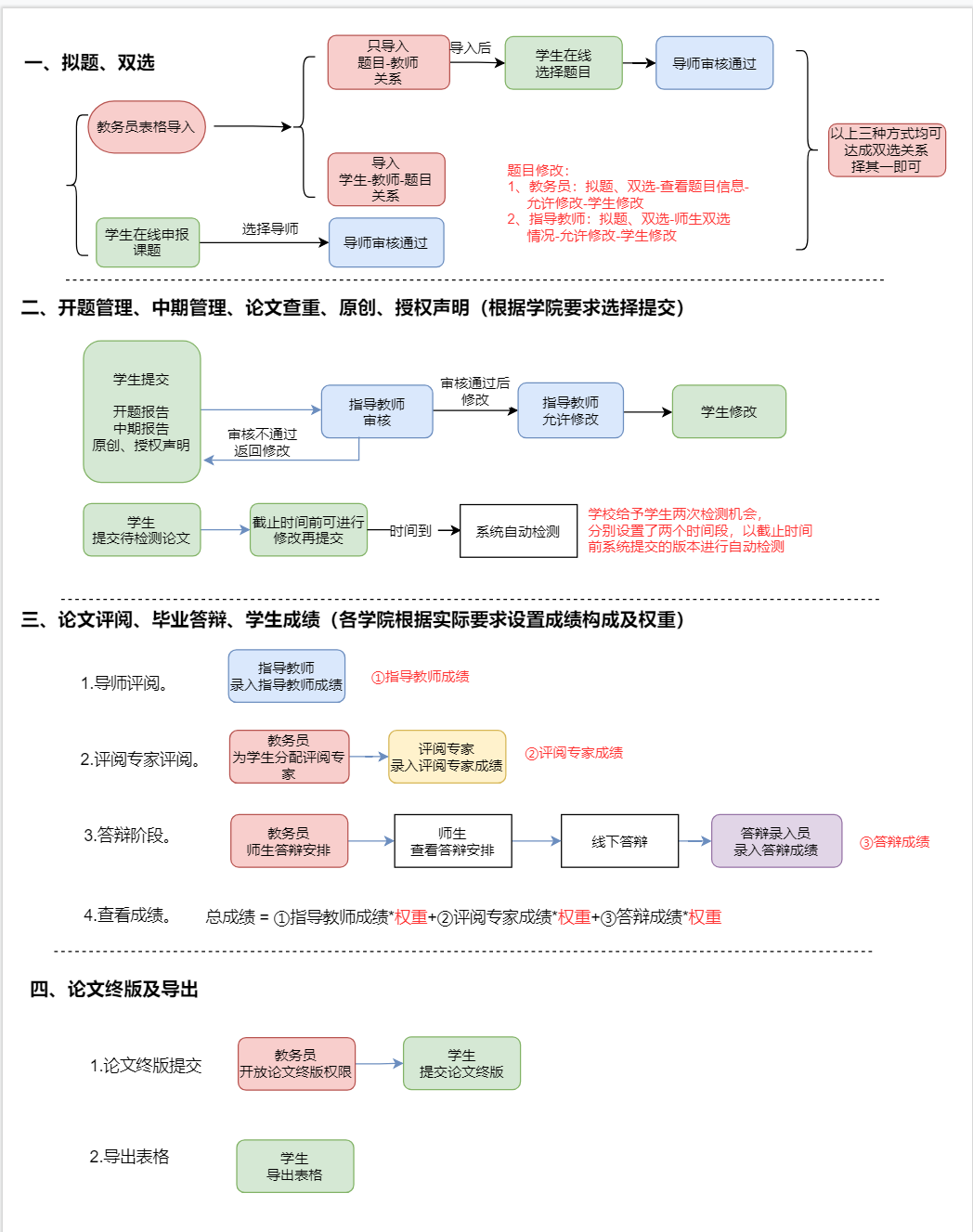
请注意：此版本为北京大学全校通用版本，具体使用时可根据学院具体要求进行选择查看。

二、登录

登录系统
★第1步：登录网址：http://pku.co.cnki.net/ （http后无s，登录后系统会自动跳转到门户界面）
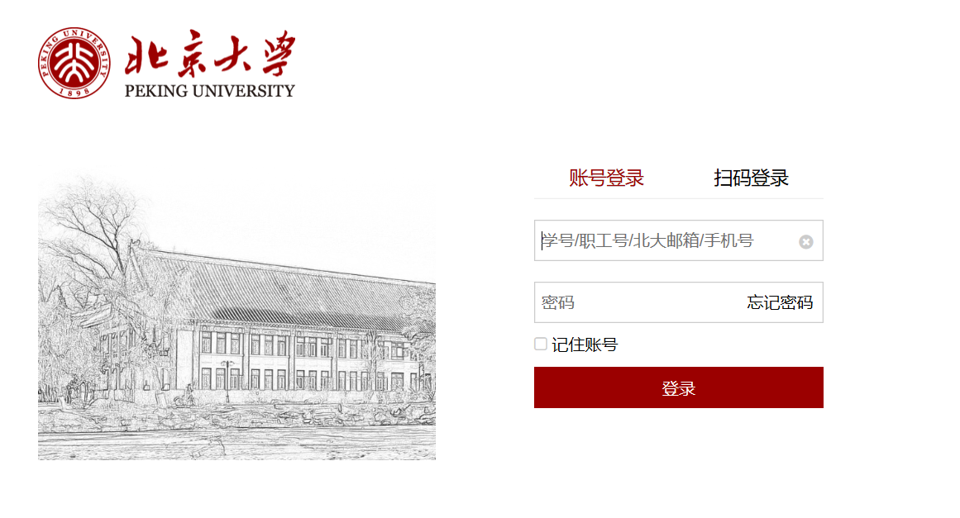
★第2步：绑定手机号、更改论文管理系统初始密码（只首次登陆）；
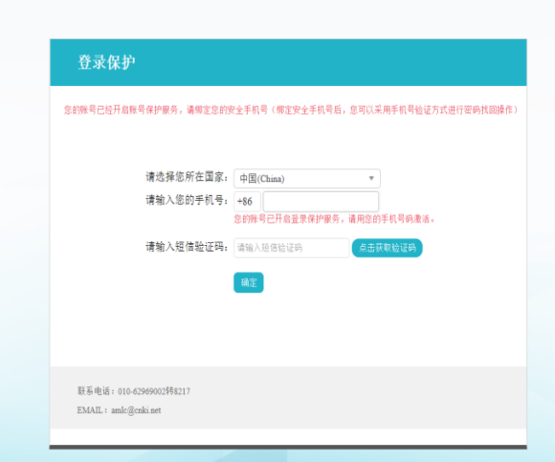
输入论文管理系统初始密码（此密码非数字门户密码）：
各院系初始密码按通知执行。

拟题、双选

1、题目申报
学生可在学院网站查询2023届毕业论文选题指南，确定论文指导老师和论文题目后学生登录论文管理系统填写开题相关信息，指导老师在系统审核通过后即确立双选关系。
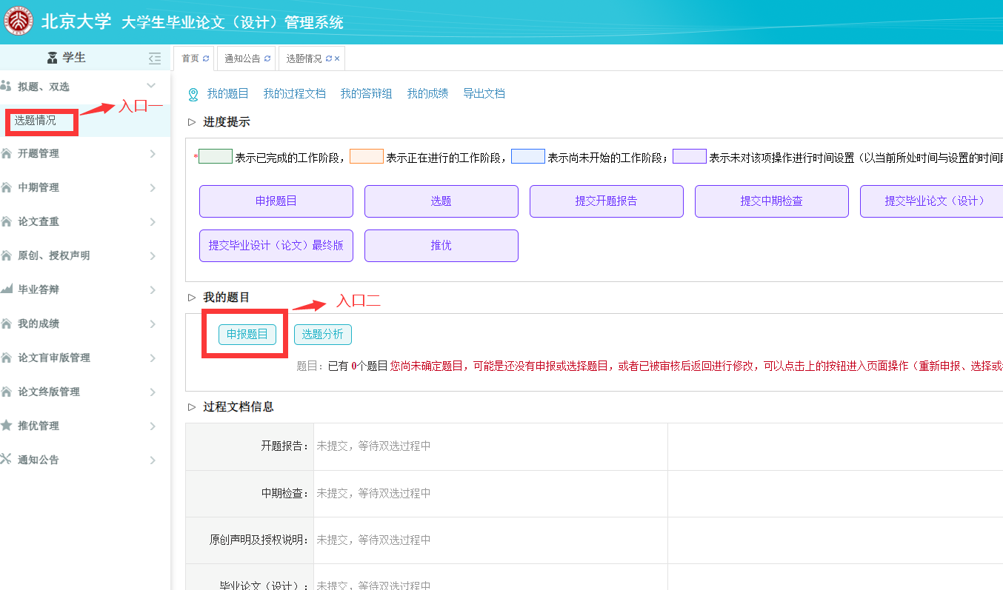

教育部抽检信息填写内容（必填）：
撰写语种信息：论文写作语种
论文研究方向：根据论文实际研究方向如实填写
是否本专业第一届毕业生：否
上传论文（设计）类型：毕业论文
学位类型：普通高等教育
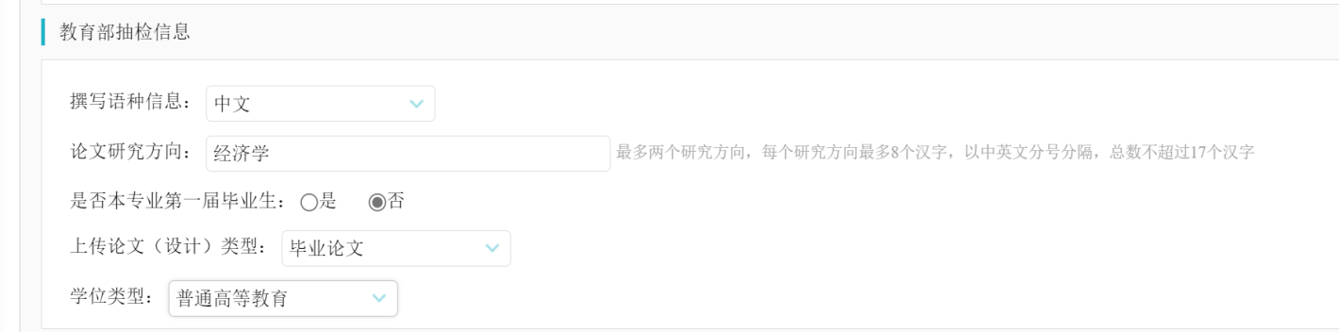

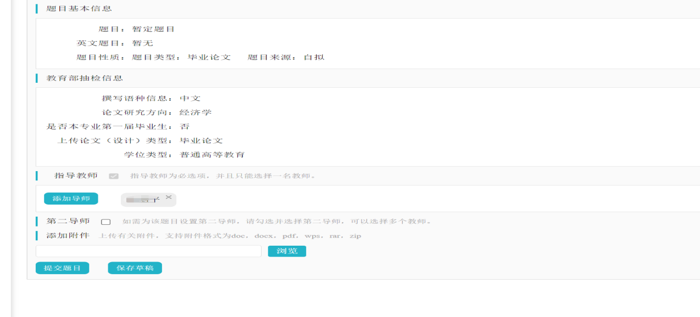

2、题目修改
审核通过后的题目如需修改，操作路径：首页-申请修改题目
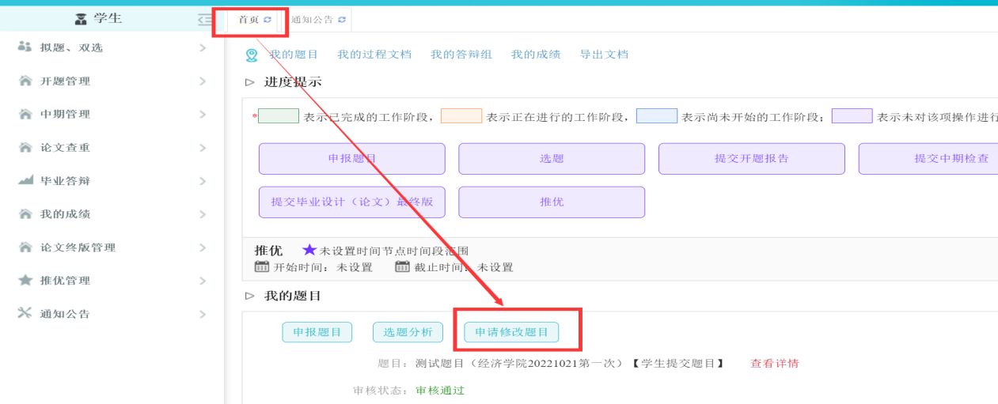
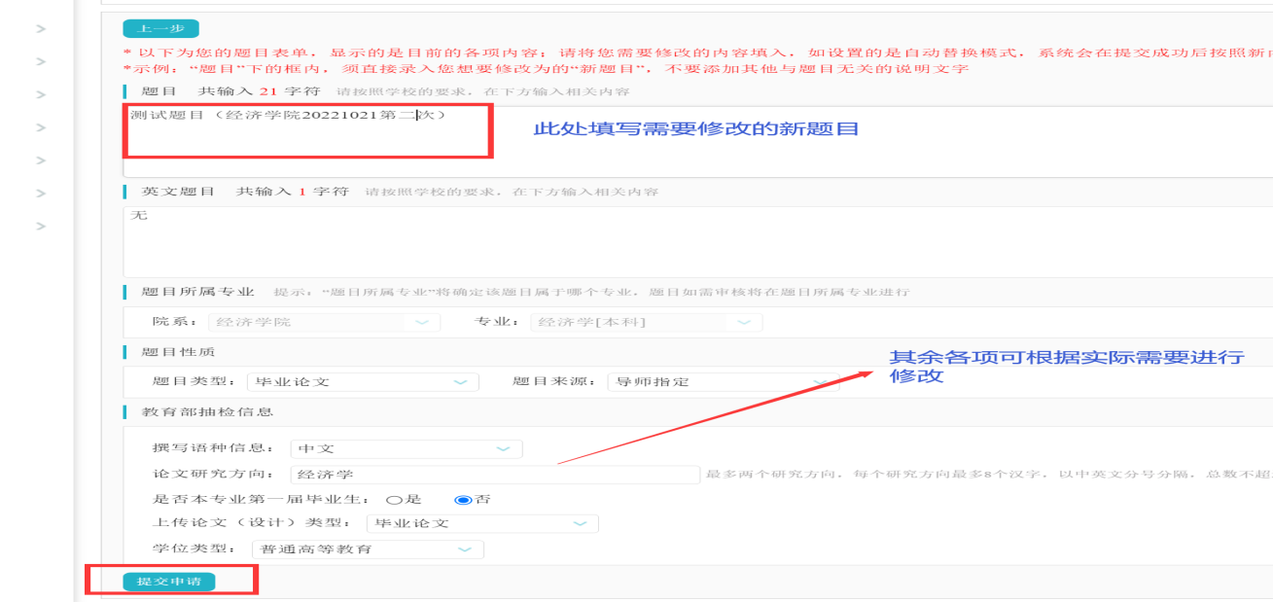

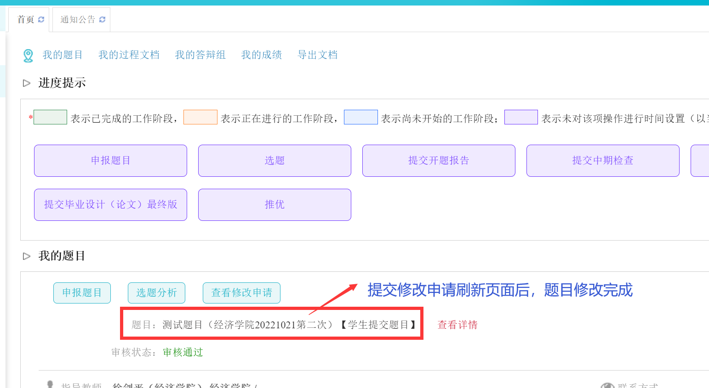
注意：
（1）题目未最终确定时可简略描述，后期确定后随时申请修改；
（2）教育部抽检信息请同学仔细填写，此处信息可根据实际情况随时修改；
（3）题目务必保证准确，尤其答辩后修改论文时，注意题目信息准确性。

四、开题报告、中期报告、论文查重及原创授权声明

1、提交开题报告、中期报告、原创授权声明
★提交：选择“开题管理-开题情况”打开页面，或者在学生首页的“过程文档信息-开题报告”栏的“点击提交”打开页面，按照系统要求进行填写提交。
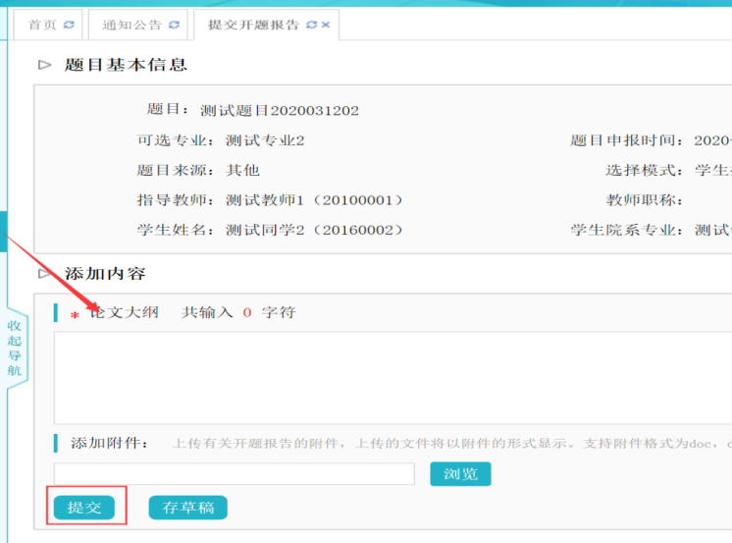
★修改：指导教师审核前，学生可以自行修改；审核通过后，需要指导教师或教务员授权修改权限才可修改。
不需要审核的模块，学生可以直接修改。
中期报告及原创授权声明与开题报告提交方式类似，可参考。

2、提交毕业论文查重稿
★第1步：选择“论文查重”打开页面，或者在学生首页的“过程文档信息-毕业设计（论文）”栏的“点击提交”打开页面
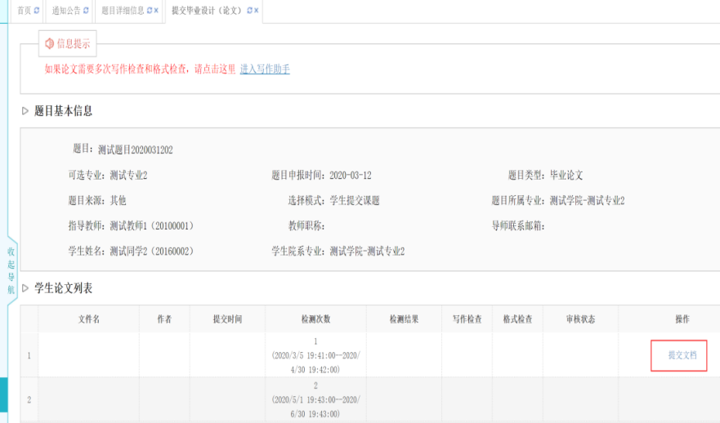
★第2步：输入关键词等内容，添加待上传的毕设（论文）文档，选择是否添加附件或其他内容（比如网址链接等），进行提交。
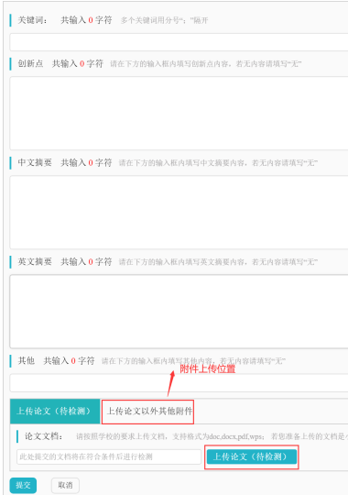
*目前学校设置两次检测机会，经济学院检测时间：
2023年3月20日——2023年3月24日
2023年4月3日——2023年4月7日
学生在每次截止时间到期前可进行修改再上传，系统将会自动在到期后对最后上传的版本进行检测，并给出结果。学校规定两次机会，请同学珍惜。
*检测后，学生可以查看报告单。

五、查看成绩
学生可在“我的成绩”查看自己的所有成绩

六、论文终版提交及表格导出

1、论文终版提交
学院开通最终版提交权限以后，学生可看到论文终版提交按钮，页面与提交待检测论文页面相同。位置如下：论文终版管理-论文终版
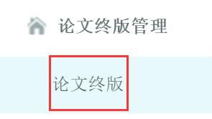

进入页面后，点击“提交文档”即可

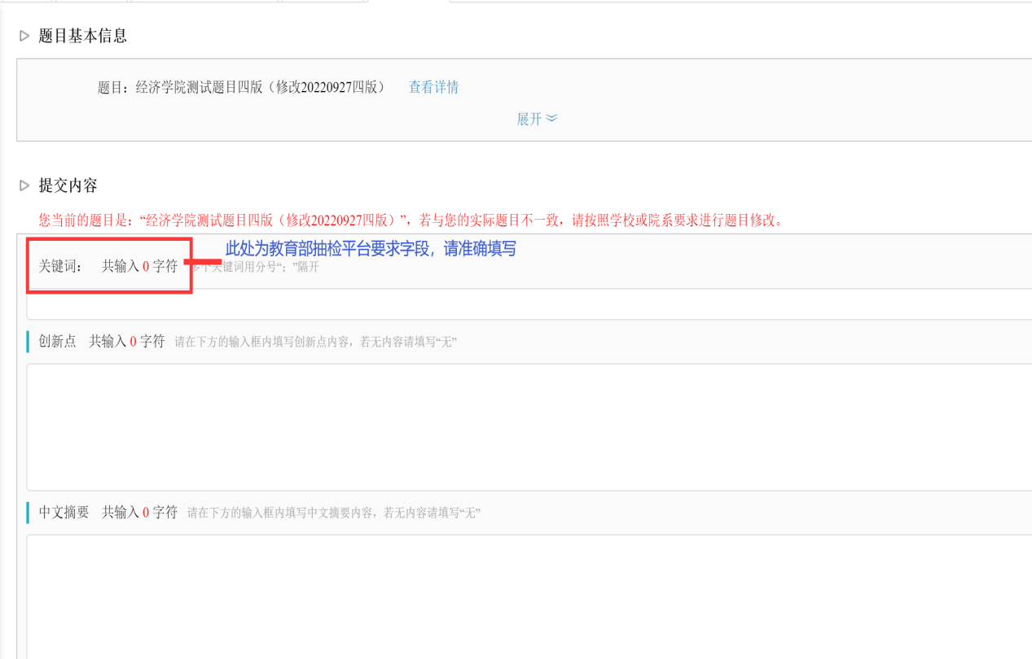
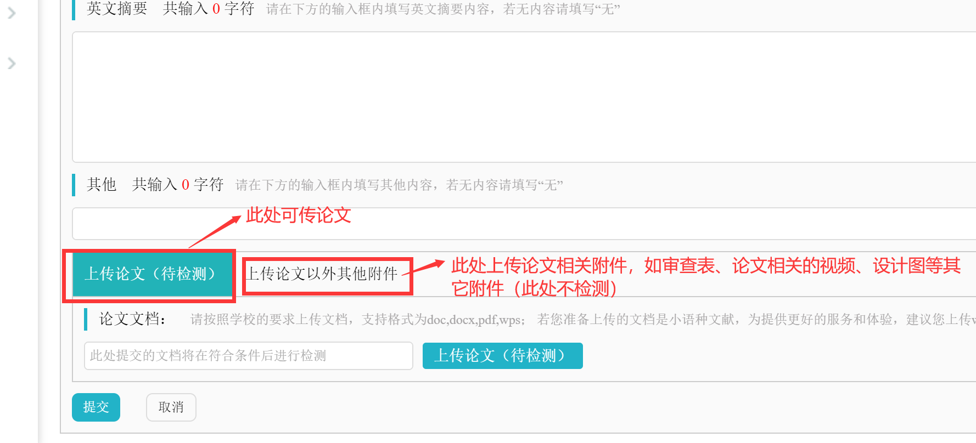
注意：
- 论文终版为学校最终存档版本，上传教育部抽检平台即为此版论文，请同学上传前务必检查正确，提交时注意关键词与论文终版一致，且论文题目正确（如题目有改动，请联系教务员给予权限，在双选模块修改题目即可）。
- 终版论文上传一定要PDF格式。
- 上传终版论文中原创声明、授权声明一定要有本人中文亲签名。

2、表格导出
位置：首页-导出文档，根据需要导出全部或部分文档
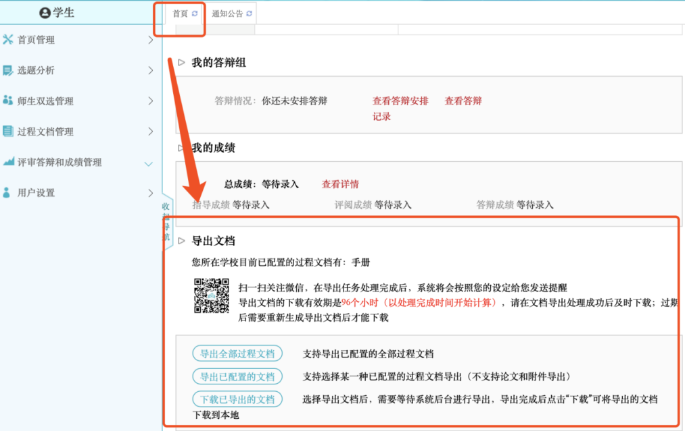
导出的word文档，若格式有瑕疵，可进行微调

